学号： 1906410229

沈阳建筑大学

上机报告

课程名称： 算法设计与分析
项目名称： 递归与分治
2022年秋季学期

上机时间：第 5 周 星期 五 第 3 ～ 4 节
学生姓名： 蔡艺洵 专业班级： 计算机1902
指导教师： 刘俊岭 成 绩：

项目名称 |  | 递归与分治 |  |  |  |  |  | 学时 | 4
日期： 2022 年 9 月 30 日 |  |  |  |  |  | 第 5 教学周
硬件及软件
名 称 |  |  |  | 版本、型号
Dev-C++ |  |  |  | 5.11
上机目的与要求：
- 问题描述，题目定义。
- 算法实例，实例演示程序过程。
- 程序代码，完整可运行程序，并加注释。
- 程序验证，要求有不同的输入、输出，并截图。
- 算法分析，时间复杂度与空间复杂度。

本次任务：
实验2-1 全排列问题
实验2-2 整数划分问题
实验2-3 大整数乘法问题
实验2-4 棋盘覆盖问题
实验2-1 全排列问题
1.问题描述：
设计一个递归算法生成n个元素{r1,r2,…,rn}的全排列。设R={r1,r2,…,rn}是要进行排列的n个元素，Ri=R-{ri}。集合X中元素的全排列记为perm(X)。(ri)perm(X)表示在全排列perm(X)的每一个排列前加上前缀ri得到的排列。

2.算法实例：
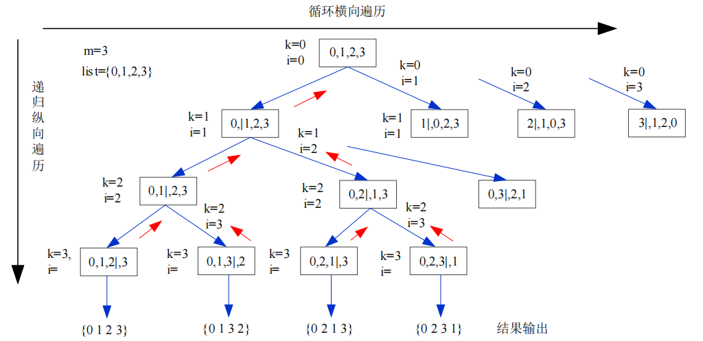

3.程序代码：
#define _CRT_SECURE_NO_WARNINGS
#include <stdio.h>
#include "stdlib.h"
#include <iostream>

using namespace std;

void perm(int list[], int k, int m);
void swap(int& a, int& b);

int main()
{
int a[5] = {0,1,2,3,4};
perm(a, 0, 3);
printf("\n");

system("PAUSE");
return 0;
}
void perm(int list[], int k, int m)
{
if (k == m)
{
//只剩下一个元素
for (int i = 0; i <= m; i++)
cout << list[i];
cout << endl;
}
else
for (int i = k; i <= m; i++)
{
swap(list[i], list[k]); //将第i个元素与第k个元素交换位置
perm(list, k+1, m); //递归排列第k+1到第m个元素
swap(list[i], list[k]); //第i和第k个交换元素的重新换回正常位置
}
}
void swap(int& a, int& b)
{
int temp = a;
a = b;
b = temp;
}

结果分析和总结：

本次上 机 成 绩 | 项目 |  | 操作 |  | 报告书写 |  | 出勤和课堂纪律 |  | 其他
本次上 机 成 绩 | 得分
本次上 机 成 绩 | 成绩合计：
评语：

教师签字：
日期：

